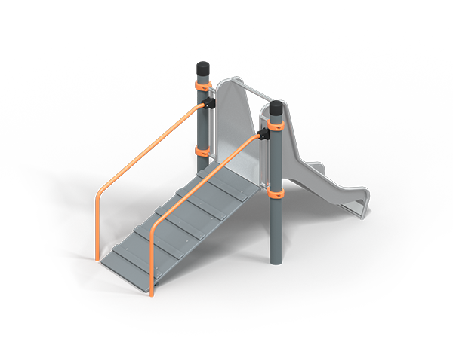 | Игровой комплекс 1927  Размер не менее: длина – 2540 мм, ширина – 1260 мм, высота – 1430 мм.  Изделие предназначено для детей дошкольного и школьного возраста от 1 до 3 лет, состоит из горки и трапа. Несущие столбы имеют наклонное положение, изготовлены из металлической трубы круглого сечения диаметром не менее 108 мм.  Горка должна иметь габаритные размеры не менее: длина – 1260 мм, ширина – 695 мм, высота – 1316 мм, стартовый участок горки находится на высоте не менее 550 мм, и не более 600 мм, от поверхности покрытия площадки. Скат и борта горки выполнены из цельного листа нержавеющей стали, толщиной не менее 2 мм. Также горка имеет на краях бортов ребро жесткости и защитную перекладину, изготовленные из нержавеющей трубы, диаметром не менее 32 мм, перекладину устанавливают на высоте не менее 600 мм, и не более 900 мм от уровня пола стартового участка горки. Основание горки должно быть изготовлено из профильной нержавеющей трубы, сечением не менее 30*30 мм. Радиус изгиба окончания горки должен быть больше или равен 50 мм. Средний угол наклона участка скольжения не должен превышать 40°. Высота конечного участка горки над поверхностью покрытия площадки должна быть не более 200 мм.  Наклонная поверхность трапа изготовлена из ламинированной березовой фанеры, толщиной не менее 18 мм. Перила выполнены из металлической трубы круглого сечения диаметром не менее 33,5 мм.  Используемая фанера должна быть водостойкой фанерой, марки ФСФ, из лиственных пород.  Металлические элементы окрашены порошковыми красками с предварительной антикоррозийной обработкой.  Выступающие гайки и болтовые соединения должны закрываться пластиковыми заглушками.  Обязательно наличие закладных деталей для монтажа, изготовленных из стальной профильной трубы сечением не менее 30х30 мм.

